Классный час посвященный Международному дню родного языка
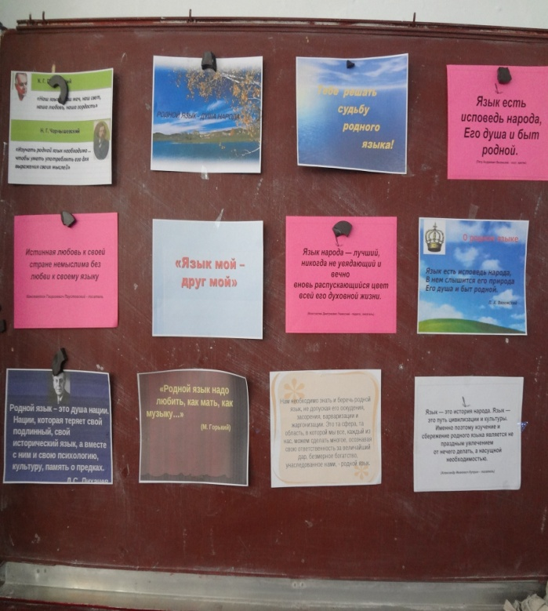
Цель : формировать у учащихся чувства патриотизма и уважения к своему народу, к его обычаям, традициям, языку.
Учитель: Здравствуйте, уважаемые гости, учителя и ученики
Сегодня мы собрались здесь, с вами, чтобы поговорить о родном крае, о родном аварском языке, о некоторых традициях и наиболее ярких представителях этого небольшого народа. Аварское слово “миллат” имеет два значения: нация и забота. «Кто не заботится о нации, тот не может заботиться и обо всем мире», — говорил знаменитый аварский поэт Цадаса Гамзат.
Дагестан – это родина более 60 равноправных народов. Не зря Дагестан называют не только „страной гор”, но и „страной языков”. Дружба между народами – самое дорогое и великое богатство Дагестана, это сильное чувство, которое может сотворить чудеса на Земле. Мы, люди, а значит, без верных друзей нам нельзя. В Дагестане проживают аварцы, чеченцы, кумыки, лезгины, табасаранцы, даргинцы.

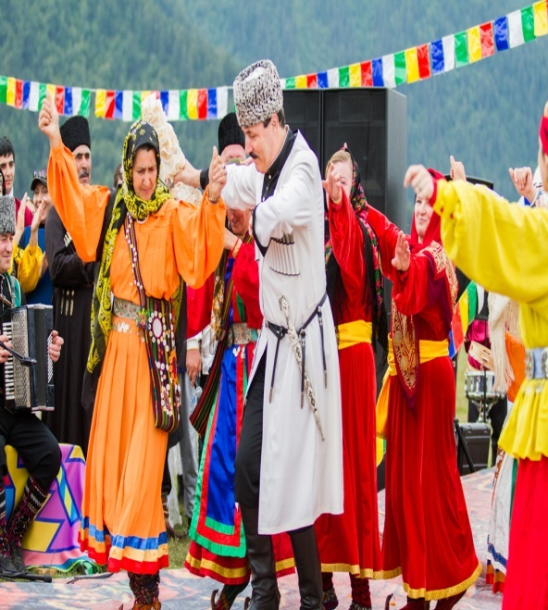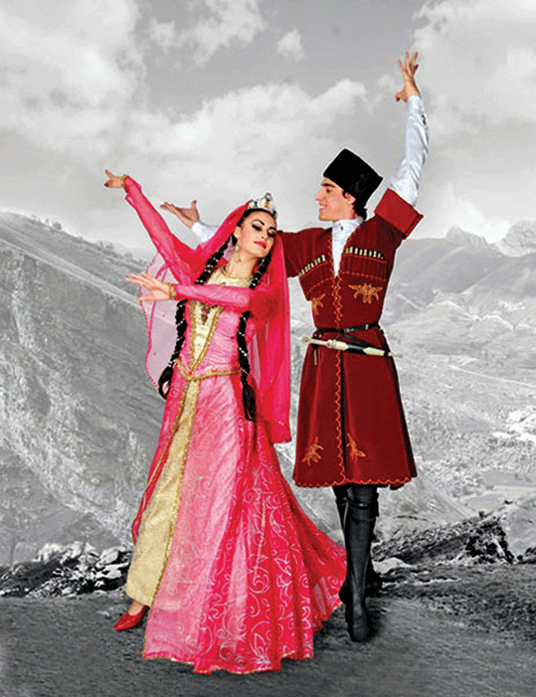
Труднее нам жить, умирать тяжелей
Без дружбы погиб бы мой малый народ –
Великий лишь тем, что любовью живёт.
Нам верная дружба и песня о ней
Нужнее, чем воздух, и хлеба нужнее.
Многоязычен, многокрасочен Дагестан. Много разных обычаев сохраняют его народы. Есть у Дагестана и свой кодекс чести. Любовь к родному очагу, народу, родной земле.
Здесь у нас такие горы синие, и такие золотые нивы!
Если б все края их цвет восприняли, стала бы земля ещё красивей.
Салам читает стихотворение Расула Гамзатова.
« СТАРЫЕ ГОРЦЫ»
Они в горах живут высоко,
С времён пророка ли, бог весть,
И выше всех вершин Востока
Считают собственную честь.
И перед боем горцам старым
От века ясно наперёд,
Кто выстоит, подобно скалам,
Кто на колени упадёт.
И ложь почувствуют тотчас же,
Из чьих бы уст она ни шла,
Какой бы хитрой, и тончайшей,
И золочёной ни была.
В горах старик седоголовый,
Что ходит в шубе круглый год,
Так подковать умеет слово,
Что в мир пословица войдёт.
О, горцы старые! Не раз им
Ещё народ воздаст хвалу.
Служил советчиком их разум
И полководцу, и послу.
Порою всадник не из местных
Вдали коня пришпорит чуть,
А старикам уже известно,
Зачем в аул он держит путь.
Был КамалилБашир из Чоха
Ребёнком маленьким, когда
Старик предрёк: «Он кончит плохо,
И многих горцев ждёт беда.
Они горды не от гордыни,
Путь уступая их коню,
я в гору еду ли, с горы ли,
Пред ними голову клоню.
Любой аул богат своим былым, у каждого есть что-то дорогое
Мы память о добре навек храним, оно с годами нам дороже вдвое
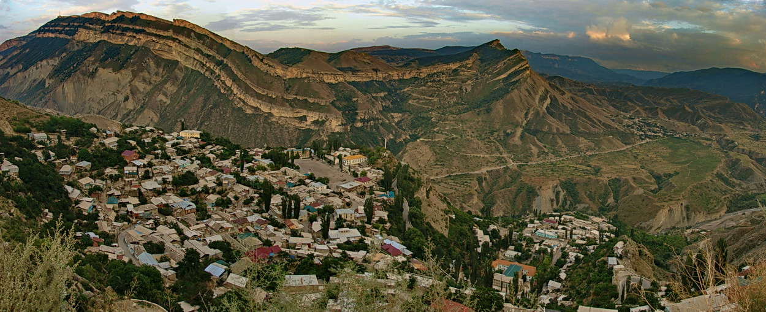
Стихотворение «Родной язык»
Мой верный друг! Мой враг коварный!
Мой царь! Мой раб! Родной язык!
Мои стихи – как дым алтарный!

Как вызов яростный – мой крик.
Ты дал мечте безумной крылья,
Мечту ты путами обвил,
Меня спасал в часы бессилья
И сокрушал избытком сил.
Твои богатства, по наследству,
Я, дерзкий, требую себе.
Но, побежден иль победитель,
Равно паду я пред тобой:
Ты – Мститель мой, ты – мой Спаситель,
Твой мир – навек моя обитель,
Твой голос – небо надо мной!
Ребенок еще не научился говорить, а его чистый слух уже ловит ласковое журчание бабушкиных сказок, материнской колыбельной песенки. Но ведь сказки и прибаутки – это язык. Ребенок идет в школу, шагает в университет. Сквозь живые беседы учителей, через страницы сотен книг, целое море слов, шумный океан речи подхватывает его
Цветешь ты листвою по маю, язык.
Понятный родимому краю язык
О мире гласить, о труде и о счастье
Я только такой понимаю язык.
Я люблю свой родной язык.
Он понятен для всех, он певуч
Хочешь песни, гимны пиши,
Хочешь, выскажи боль души,
Будто хлеб ржаной, он пахуч,
Будто плоть земли, живуч.
Все, что люди совершают в мире, совершается при помощи языка. Без него нельзя работать, немыслимо ни на шаг двинуть вперед науку, технику, ремесла, искусство, жизнь.
Язык – это самое великое творение человека. Трудно было представить, что было бы, если бы язык исчез. Слово самое совершенное средство общения.
Стихотворение Расула Гамзатова «Авар мац I
Лъаларо, МухIамад, цогиязулиш,
Аммадицадиргорахъалъабила:
МетермагIарулмацIхвезебатани,
ХвагидунжакъагожанибракIкьвагьун.
ЩайдиекъваригIунбугебДагъистан,
Диргьаракьбахъанидирлъималахъа?
Щай, дирмагIаруллъи, магIарулчагIаз
ЧиярмацIбицунебжидергогъасда?
ЩайдиегьалмугIрул, гIурулрагIалда
ГIагарабмагIарулкечIрагIичIони?
Камилабгьаракьалънилъеркьерилаз
КьурулрагIалдачIун, гьебахIулеб куц!
ДункIудиябпикругьитIингьабизе
ГьитIинабрукIнисанкIалъалевгуро,
ВапачалихъазулАссамблеялда
Авар мацIалъебакIгьарулевгуро.
Аммагьалкьурабалъулкаялърарал
МактабаздагьебмацIмалъизеккела.
Гьебрекъараббугонилъерхалкъалда
Черхалдаборчарабрачелкиниги.
ГьебмацIалъпанаябкечIахIулаго,
КинигигьулакгикIикIананилъер.
ГьабмацIалърукъосаунебмехалда
НухбитIагийиланабунаулбуз.
Гьанженухалги тун рукъорещвейгун,
Щиб, цогимацIалъишнилъгаргадилел?
ДунмагIарулазе, гьединбатани,
Бищунахириявпоэтишкколев?
В основном законе государства – Конституции Республики Дагестан записано, что русский язык является языком межнационального общения. Во всех школах дети изучают, кроме родного, еще и русский язык.
Русский язык, как один из мировых языков, получил широкое распространение в мире. Его изучает, знает почти все население Дагестана. Знание русского языка сближает народы нашей независимой республики, укрепляет дружбу с народами других республик и зарубежных стран.
Но как родной люблю язык я русский:
Он нужен мне, как небо, каждый миг
На нем живые трепетные чувства открылись мне.
И мир открылся в них.
Текут две речки, в сердце, не мелея,
Становятся единою рекой.
Забыв родной язык, я онемею.
Утратив русский – стану я глухой.

У каждого на этом свете есть райский свой уголок
Всевышний доверил нам это, чтоб каждый всё это сберёг
Здесь горы, каспийское море
И зелень по всюду цветёт
Вот город строят и сёла,красивый народ сдесь живет
Вот город строят и сёла,красивый народ сдесь живет.
Дагестан древнейший край,многокрасочный как рай
Все народы здесь равны,все друг другу мы нужны
Цену дружбы знаем мы,эти узы нам Важны
Там и здесь моя родня
Мне нравятся ваши рассветы,и берег просторный морской
И этот особенный вечер подаренный мнее судьбой
На этой земле благородной,не мало друзей у меня
Наш праздник удался сегодня,этим доволен и я!
Наш праздник удался сегодня,этим доволен и я!
Дагестан древнейший край,многокрасочный как рай
Все народы здесь равны,все друг другу мы нужны
Цену дружбы знаем мы,эти узы нам Важны
Там и здесь моя родня
Дагестан древнейший край,многокрасочный как рай
Все народы здесь равны,все друг другу мы нужны
Цену дружбы знаем мы,эти узы нам Важны
Там и здесь моя родня
Цену дружбы знаем мы,эти узы нам Важны
Там и здесь моя родня
Стихотворение «Дагестан»
В полдневный жар в долине Дагестана
С свинцом в груди лежал недвижим я.
Глубокая еще дымилась рана,
По капле кровь точилася моя.
И снился мне, сияющий огнями,
Вечерний пир в родимой стороне.
Меж юных жен, увенчанных цветами,
Шел разговор веселый обо мне.
Но, в разговор веселый не вступая,
Сидела там задумчиво одна,
И в грустный сон душа ее младая
Бог знает чем была погружена.
Дагестан, все, что люди мне дали,
Я по чести с тобой разделю,
Я свои ордена и медали
На вершины твои приколю.
Посвящу тебе звонкие гимны
И слова, превращенные в стих,
Только бурку лесов подари мне
И папаху вершин снеговых!
С самого раннего детства и до глубокой старости вся жизнь человека неразрывно связана с языком.
Языков в мире более двух тысяч. У разных народов он разный, но везде язык, в первую очередь, средство общения, без которого не может существовать, ни одно человеческое сообщество.
Каждый язык – это целый мир. Язык – это живая душа народа, его радость, боль, память, сокровище. Нет такого языка, который бы не заслуживал бы уважения.
Каждый народ имеет свой язык, который дорог его детям, как голос матери, как
Язык дан каждому народу на вечные времена, и его невозможно ни заменить, ни отменить. Сегодня мы хотим попытаться выразить любовь и уважение к родному краю, к родному языку, к родной культуре.
Бывает одна нация и две республики, как у наших соседей осетин. Бывает одна республика и сорок наций.
«Целая гора языков и народов», — сказал о Дагестане какой-то путник.
Откуда же в таком маленьком Дагестане столько языков?
В Дагестане бытует сказка о всаднике, который вёз народам мира языки. В мешке их было множество. Пересекая горы, споткнулся усталый конь, а мешок случайно зацепился за острую скалу. Вниз по каменистым уступам посыпались языки.
У нас одна общая, большая Родина-Россия, и одна многовековая, очень противоречивая, правда, но великая общая история. Но, будучи, прежде всего, гражданином великой России, каждый человек, живущий в нашей стране, не должен забывать о своей вере и о своей этнической принадлежности.
Один горец влюбился в красивую девушку. Решил написать ей три заветных слова: “Я тебя люблю”, — но не в письме, а там, где девушка ходит и где она могла бы увидеть его признание: на скале, на тропинке к роднику, на стене ее дома, на своей пандуре. И в этом не было бы беды. Но взбрело влюбленному в голову написать эти три слова на всех языках, которые только есть в Дагестане. С этой целью он вышел в путь. Он думал, что путешествие его будет недолгим, но оказалось, что в каждом ауле эти слова говорят по-своему.
Диемунйокьула (аварский).
Зазвун к1анда (лезгинский).
Ттуниначчай бура (лакский).
Мен сени сюемен (кумыкский).
Говорят, до сих пор все бродит по горам этот влюбленный, давно вышла замуж его возлюбленная, давно состарилась, а наш рыцарь все пишет свои слова.
Никто ещё не умел говорить о любви к своему народу и своему языку так, как Расул Гамзатов.
Он говорил: «Для меня языки народов — как звезды на небе. Я не хотел бы, чтобы все звезды слились в одну огромную, занимающую полнеба звезду. На то есть солнце. Но пусть сияют и звезды. Пусть у каждого человека будет своя звезда.
Я люблю свою звезду — мой родной аварский язык. Я верю тем геологам, которые говорят, что и в маленькой горе может оказаться много золота.
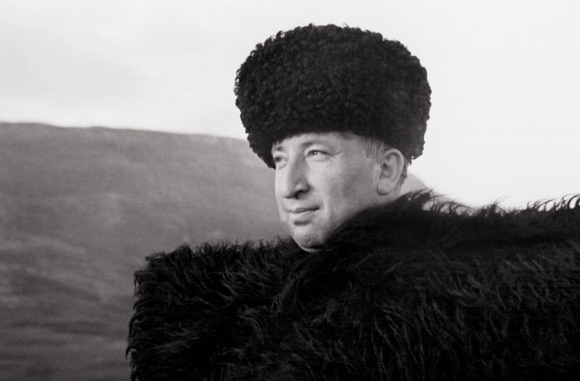
Учитель: «Однажды в Париже я встретил художника-дагестанца. Вскоре после революции он уехал в Италию учиться, женился на итальянке и не вернулся домой. Привыкший к законам гор, дагестанец трудно приживался на своей новой родине. Он колесил по земле, останавливался в блестящих столицах чужедальних стран, но, куда бы он ни поехал, везде с ним была его тоска. Мне захотелось посмотреть на эту тоску, воплощенную в краски, я попросил, чтобы художник показал мне свои картины
На одной из картин была изображена итальянка (та самая итальянка) в старинном аварском наряде.На другой картине я увидел птицу, сидящую на кусте колючего терновника. А куст растет среди голых камней. Птица поет, а из окна сакли на нее
глядит печальная горянка. Видя, что я заинтересовался картиной, художник пояснил:
— Это по мотивам древней аварской легенды.
— Птицу поймали и посадили в клетку. Оказавшись в плену, птица день и ночь твердила: родина, родина, родина, родина, родина. Точь-в-точь, как все эти годы твержу я. Хозяин птицы подумал: «Что же у нее за родина, где она? Наверное, это какая-нибудь прекрасная цветущая страна, где райские деревья и райские птицы. Дай-ка выпущу я птицу на волю и погляжу, куда она полетит. Она мне покажет дорогу в ту необыкновенную страну». Он открыл клетку, и птица выпорхнула. Она отлетела на десять шагов и опустилась на куст терновника, растущий среди голых камней. В ветвях этого куста было ее гнездо. На свою родину я тоже смотрю из окна своей клетки, — закончил художник. Почему же вы не хотите возвратиться?
— Поздно. В свое время увез я с родной земли свое молодое жаркое сердце, могу ли я возвратить ей одни старые кости.
Позже, приехав из Парижа домой, я разыскал родственников художника. К моему удивлению, оказалась еще жива его мать. С грустью слушали родные, собравшись в сакле, мой рассказ об их сыне, покинувшем родину, променявшем ее на чужие земли. Но как будто они прощали его. Они были рады, что он все-таки жив. Вдруг мать спросила:
— Вы разговаривали по-аварски?
— Нет. Мы говорили через переводчика. Я по-русски, а твой сын по-французски.
Мать закрыла лицо черной фатой, как закрывают, когда услышат, что сын умер. По крыше сакли стучал дождь. Мы сидели в Аварии. На другом конце земли, в Париже, тоже, может быть, слушал дождь блудный сын Дагестана. После долгого молчания мать сказала: Ты ошибся, Расул, мой сын давно умер. Это был не мой сын.Мой сын не мог забыть языка, которому его научила я, аварская мать.
Народы Дагестана имеют удивительно богатую культуру. Каждый из этих народов имеют свой язык, свой уникальный фольклор, свои обычаи и традиции, обряды и костюмы, песни и танцы.
Но, в то же время, присмотревшись, можно найти между культурами этих народов очень много схожего, что ещё больше объединяет их.
А сейчас для вас аварский зажигательный танец в исполнении учащихся нашей школы.

